Спасены пять человек на водоёмах Москвы
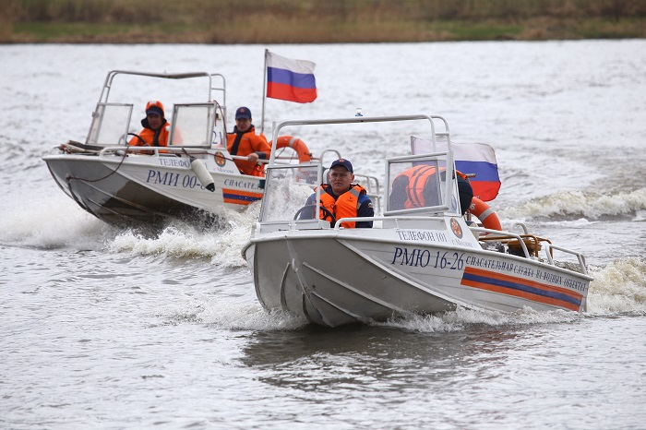
Прошедшие выходные порадовали москвичей хорошей погодой. Московская городская поисково-спасательная служба второй раз с начала летнего купального сезона была переведена на условия работы в особо жаркий период. Не обошлось без происшествий.
Вечером 15 июля на озере Белое вахтенным наблюдателем ПСС «Косино» в 200 метрах от берега замечена перевернувшаяся лодка. По спасательной тревоге к месту происшествия направлены два катера дежурной смены спасателей. С поверхности воды на борт катеров подняли мужчину и женщину 1955 года рождения. Пострадавших доставили на ПСС и передали прибывшей бригаде «скорой помощи». Со слов пострадавших лодка перевернулась из-за сильного порыва ветра. После осмотра врачами мужчина и женщина уехали домой.
Утром 16 июля спасатели ПСС «Косино» при патрулировании зоны ответственности в 30 метрах от берега обнаружили с трудом плывущую женщину с явными признаками алкогольного опьянения. Спасатели подняли женщину на борт катера и доставили на поисково-спасательную станцию.
Вечером того же дня на Борисовских прудах дежурной сменой ПСС «Борисовская» в 30 метрах от берега в обессиленном состоянии на борт спасательного катера поднят молодой человек 2002 года рождения. От медицинской помощи отказался и был отпущен домой в сопровождении знакомых.Ранним утром 17 июля с Крымского моста спрыгнул мужчина 1975 года рождения. По спасательной тревоге к месту ЧП вышла дежурная смена ПСС «Крымский мост» в составе спасателей Владимира Майорова, Вадима Нагих и Михаила Мельникова. Пострадавшего извлекли из воды и доставили на поисково-спасательную станцию. Мужчина был передан прибывшей бригаде «скорой помощи».
Спасатели призывают москвичей купаться только на оборудованных пляжах и соблюдать меры безопасности на воде.
Управление по ТиНАО Департамента ГОЧСиПБ напоминает ряд простых, и в то же время крайне важных правил поведения в летний период, которые помогут сохранить жизнь и здоровье детей и взрослых, которые следует соблюдать неукоснительно:
- купайтесь только в разрешенных местах;
- не купайтесь в непогоду;
- не купайтесь у крутых обрывистых берегов с сильным течением, в заболоченных и заросших растительностью местах;
- не подплывайте к судам, не взбирайтесь на технические предупредительные знаки;
- не перегружайте лодки и катера, не подставляйте борт лодки волне;
- не меняйтесь местами при движении лодок и катеров, не садитесь на борта и не стойте на сиденьях;
- не прыгайте с бортов лодок и катеров;
- не ныряйте в незнакомых местах! Неизвестно, что может оказаться на дне!
- не используйте для плавания самодельные устройства (плоты, камеры, пенопласт и т.п.), они могут не выдержать ваш вес и перевернуться;
- не заплывайте далеко от берега на надувных матрасах и автомобильных камерах;
- в воде избегайте вертикального положения, не ходите по илистому и заросшему водорослями дну;
- не боритесь с сильным течением, плывите по течению, постепенно приближаясь к берегу;
- не выходите на судовой ход и не подплывайте к проходящим судам, не пересекайте курс идущих судов;
- не катайтесь на лодках, катерах и гидроциклах в местах массового купания населения.
Соблюдение этих несложных рекомендаций поможет Вам и вашим близким сохранить здоровье и жизнь!
При любых чрезвычайных ситуациях звоните «101».

Управление по ТиНАО Департамента ГОЧСиПБ

